苏州大学《线性代数》课程（第十二卷）答案 共3页
院系 专业
- 填空题：（30%）
1、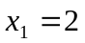，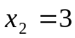，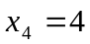 2、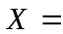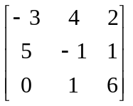 3、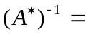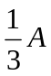
4、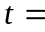15 5、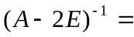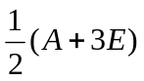 6、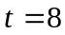
7、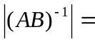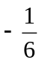 8、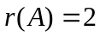 9、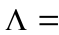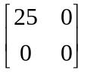或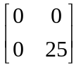
10、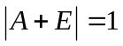
二、判断题：（10%）（1）√ （2） √ （3） × （4） × （5）×
三、（8%）解： 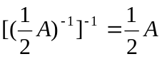， （2%）
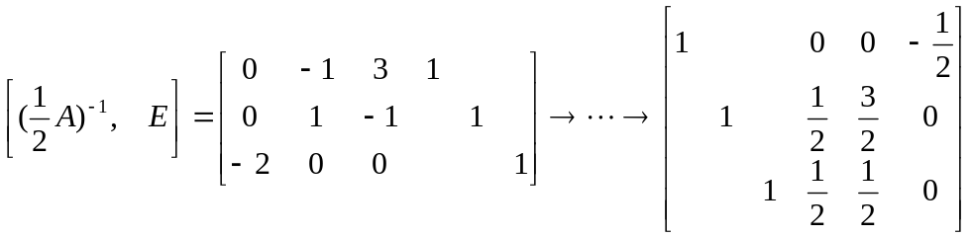（4%）
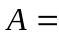2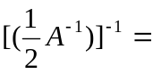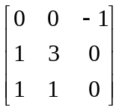 （2%）
四、（8%）解：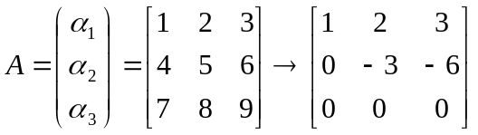
, 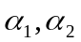为极大无关组 （3%）
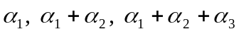由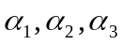线性表示
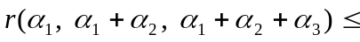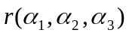
又因为极大无关组，故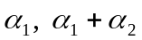也线性无关，
所以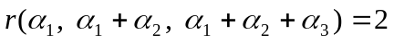，且是极大无关组（5%）

五、（10%）解：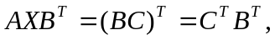 又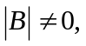 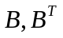都可逆，
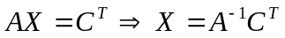 （4%）
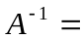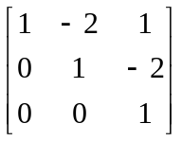， 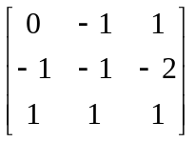 （6%）
六、（10%）解：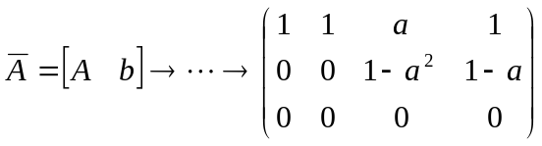 （2%）
- 当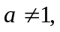且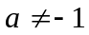，方程组有无穷多组解，一般解为
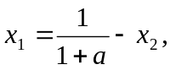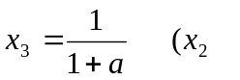为自由未知量） （4%）
- 当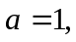 方程组有无穷组解，一般解为：
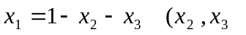是自由未知量） （4%）
七、（14%）解：（1）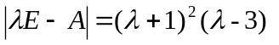，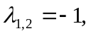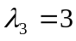 （2%）
对得特征向量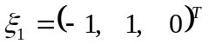， 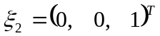
所有特征向量为 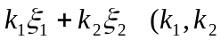为不全为零的任意常数）（2%）
对，得特征向量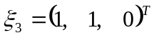，
所有特征向量为 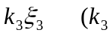是任意非零常数） （2%）
- 是的特征值，是对应的特征向量，则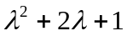是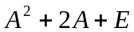的特征值，且仍是对应的特征向量。
的特征值为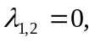 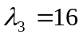 （3%）
对应于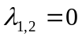的特征向量为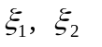
对应于的特征向量为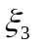，且向量组成，正交，
将其单位化：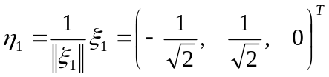，
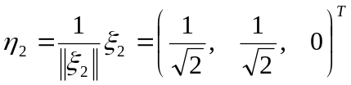，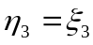
正交矩阵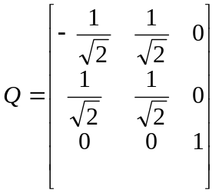，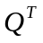（）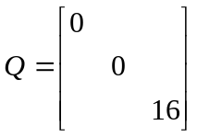 （5%）
八、（10%）证明：（反证） 假设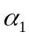能由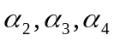线性表示，
因为线性无关 ， 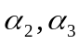也线性无关，
因为线性相关，则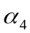可由线性表示。
即能由线性表示 ，线性相关
这与已知矛盾。所以不能由线性表示。 （10%）

